DESARROLLO ECONOMICO

Temática

Empleo

A través del área de desarrollo económico y durante los tres años del periodo de Gobierno 2015-2018 una preocupación importante de este Gobierno, fue la vinculación de empresarios con la población económicamente activa que busco empleo para agilizar su colocación. A través de diversas estrategias se fortaleció la bolsa de trabajo municipal que ofertó más de 6,000 empleos. Lográndose colocar a 1,431 personas en la localidad.

Este Gobierno durante el periodo 2015-2018, le aposto a robustecer la generación de empleo en la localidad, abriendo las puertas a la inversión en el Municipio, generando fuentes de empleo para los zapotlenses, en ese contexto, a través del área de Desarrollo económico, durante el periodo administrativo que comprendió el periodo 2015-2018.

En coordinación con empresarios de la localidad, se implementaron estrategias de enlace Gobierno y Empresario, para la promoción de vacantes existentes en los sectores de Servicio, comercial y manufacturero establecidas en la cabecera Municipal Ciudad Guzmán y las Delegaciones de Atequizayán, el Fresnito y los Depósitos.

En el contexto anterior pondero que a través de la bolsa de trabajo municipal, fueron registradas más de 2,000 solicitudes de las cuales el 70% fueron hombres y el 30% mujeres. Así mismo informo que durante los tres años del periodo, un total de 2,300 empresas, solicitaron su inclusión en la estrategia de promoción del empleo para cubrir sus vacantes. Y a continuación se despliega el siguiente gráfico que muestra el comportamiento entre solicitudes, vacantes y colocaciones.

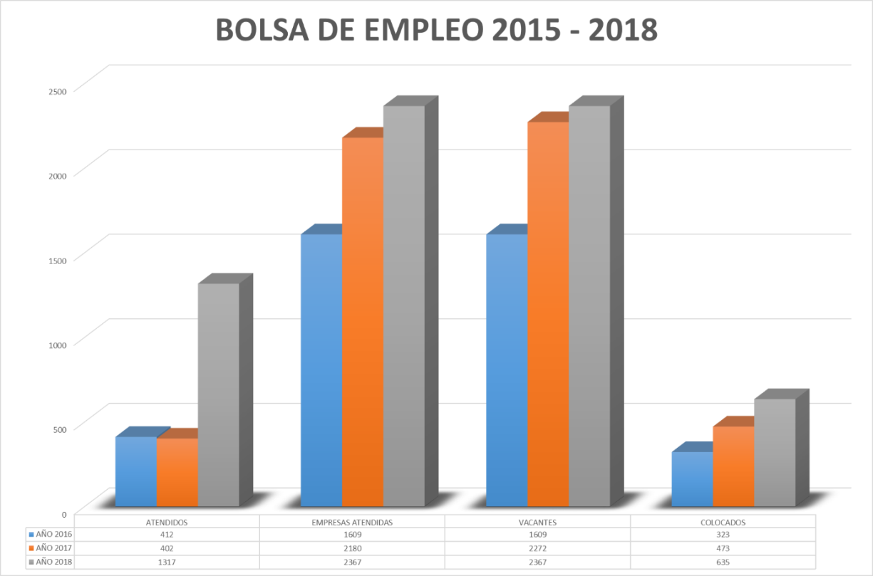

Con la finalidad de impulsar el fortalecimiento de la estrategia anterior fueron diseñadas líneas de acción, mediante la organización de ferias municipales de empleo, vinculando a empresarios de la localidad y la región en donde pudieron ofertarse diversas vacantes con perfiles determinados, que hicieron posible la colocación de solicitantes señalada en párrafos anteriores.

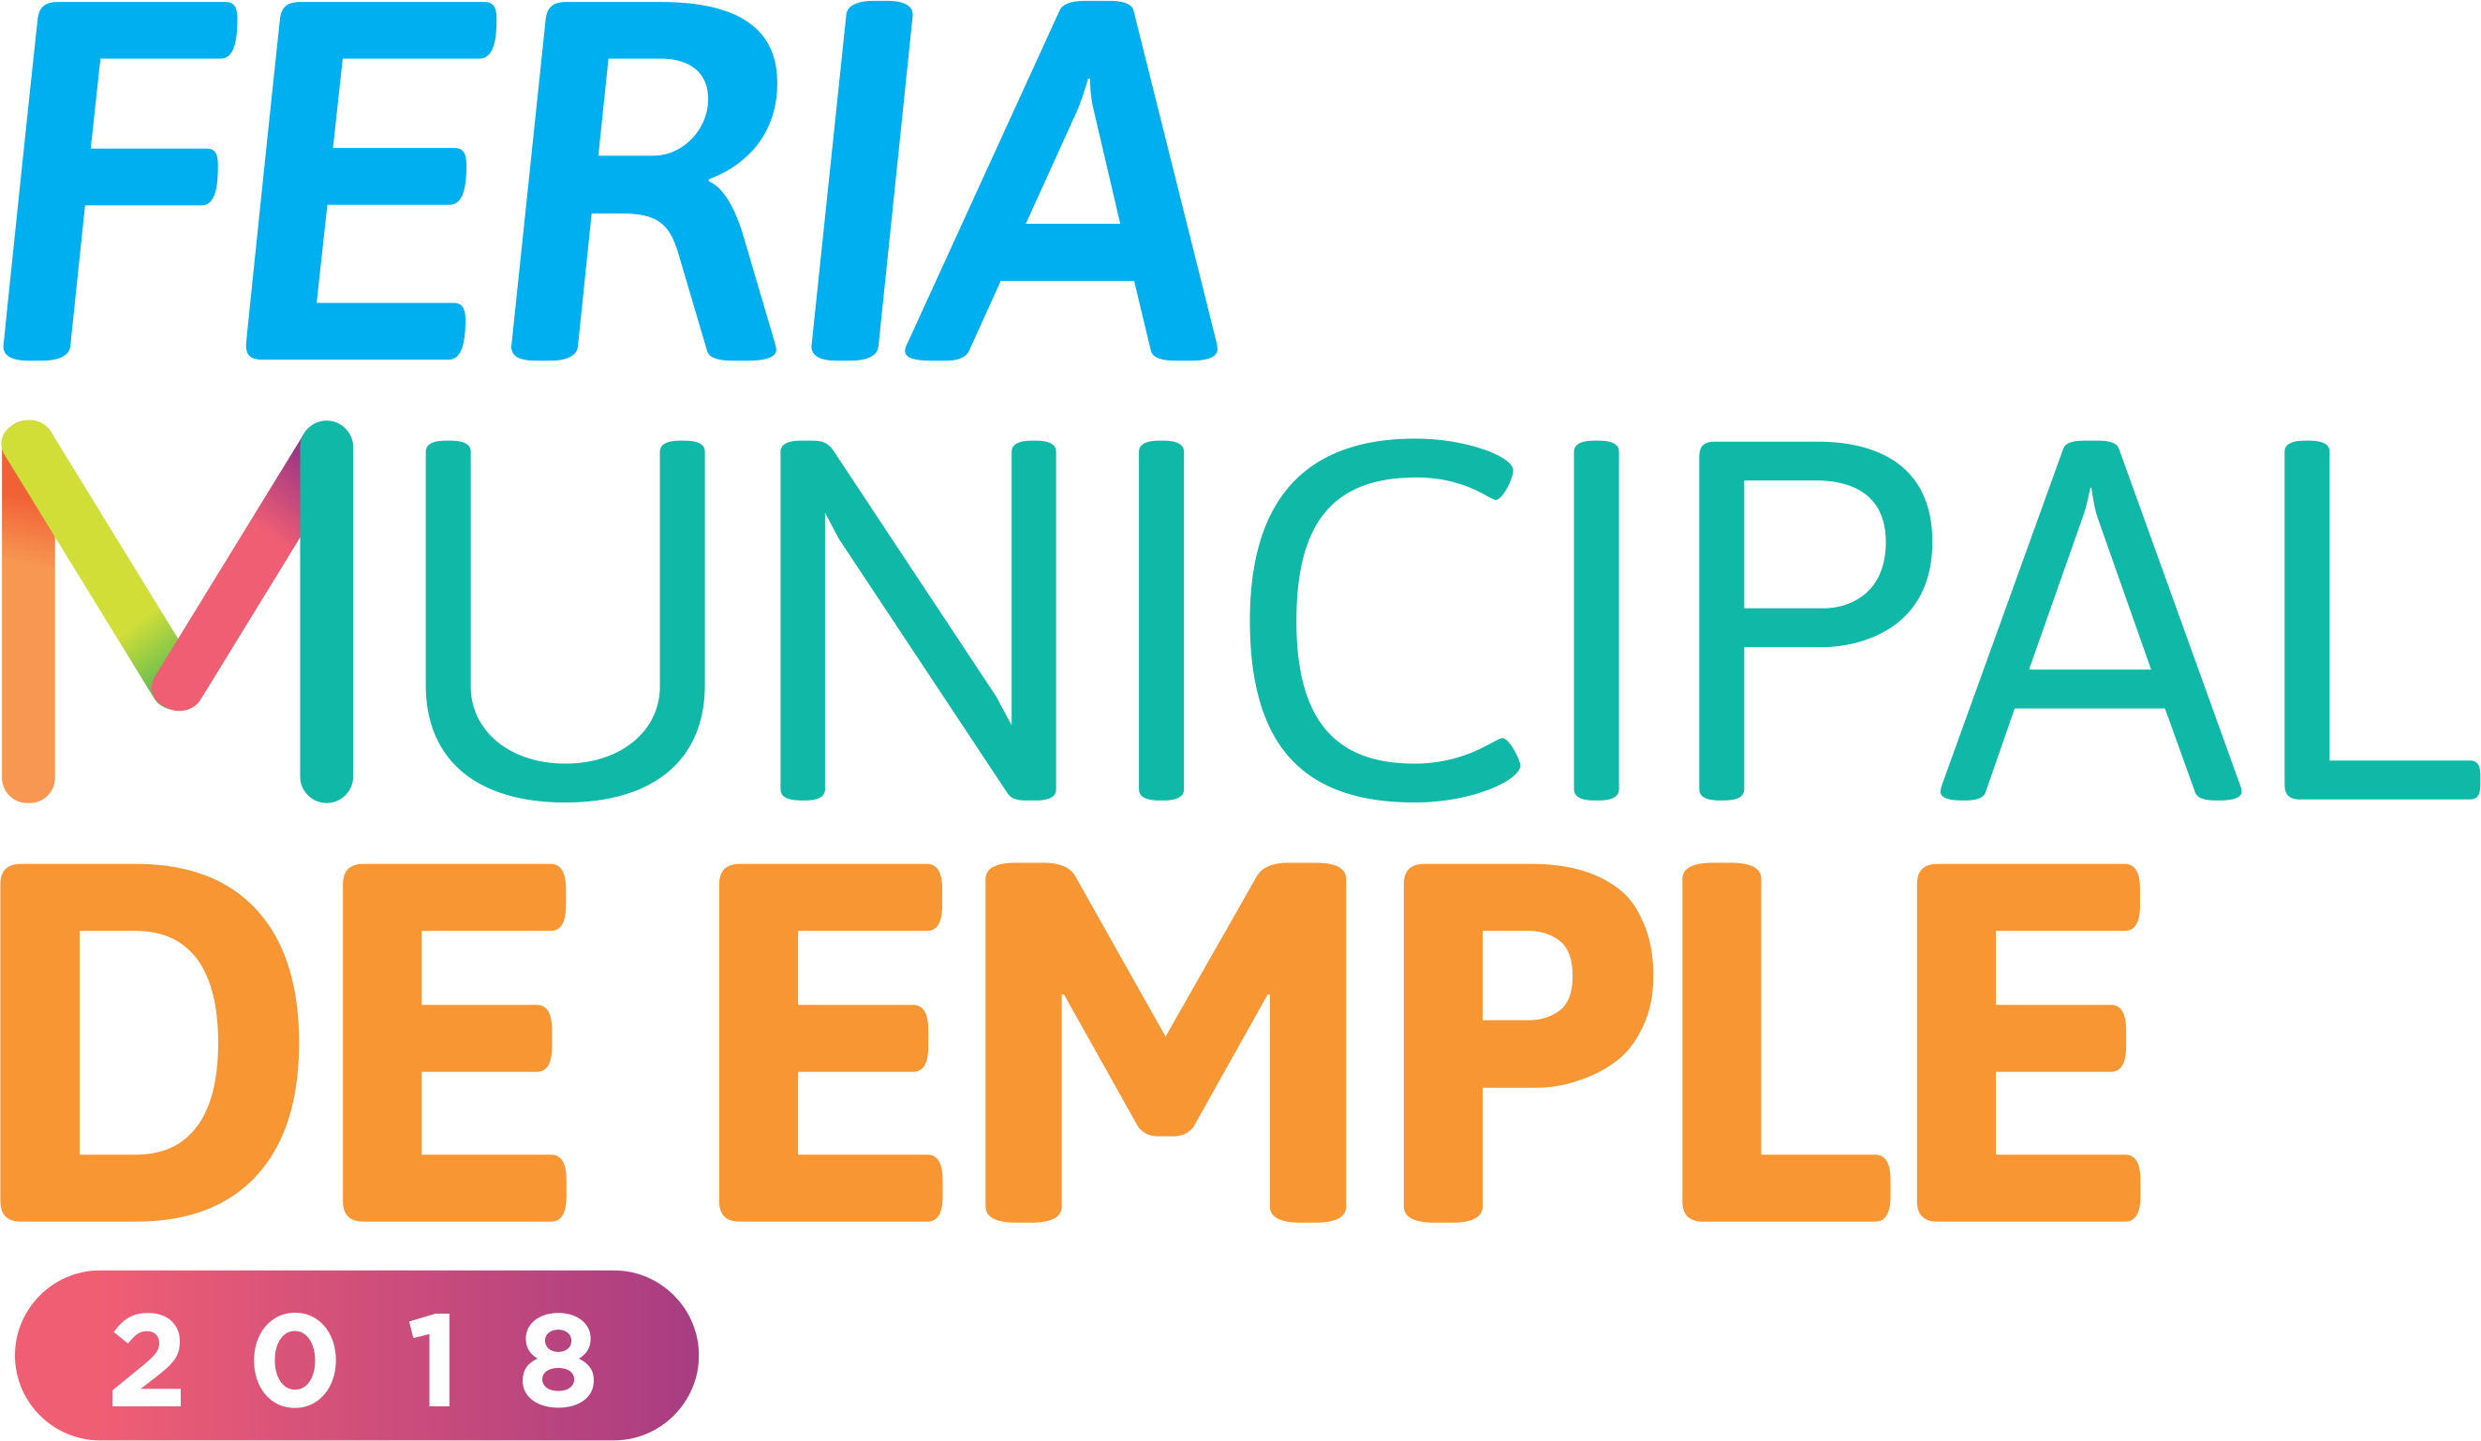
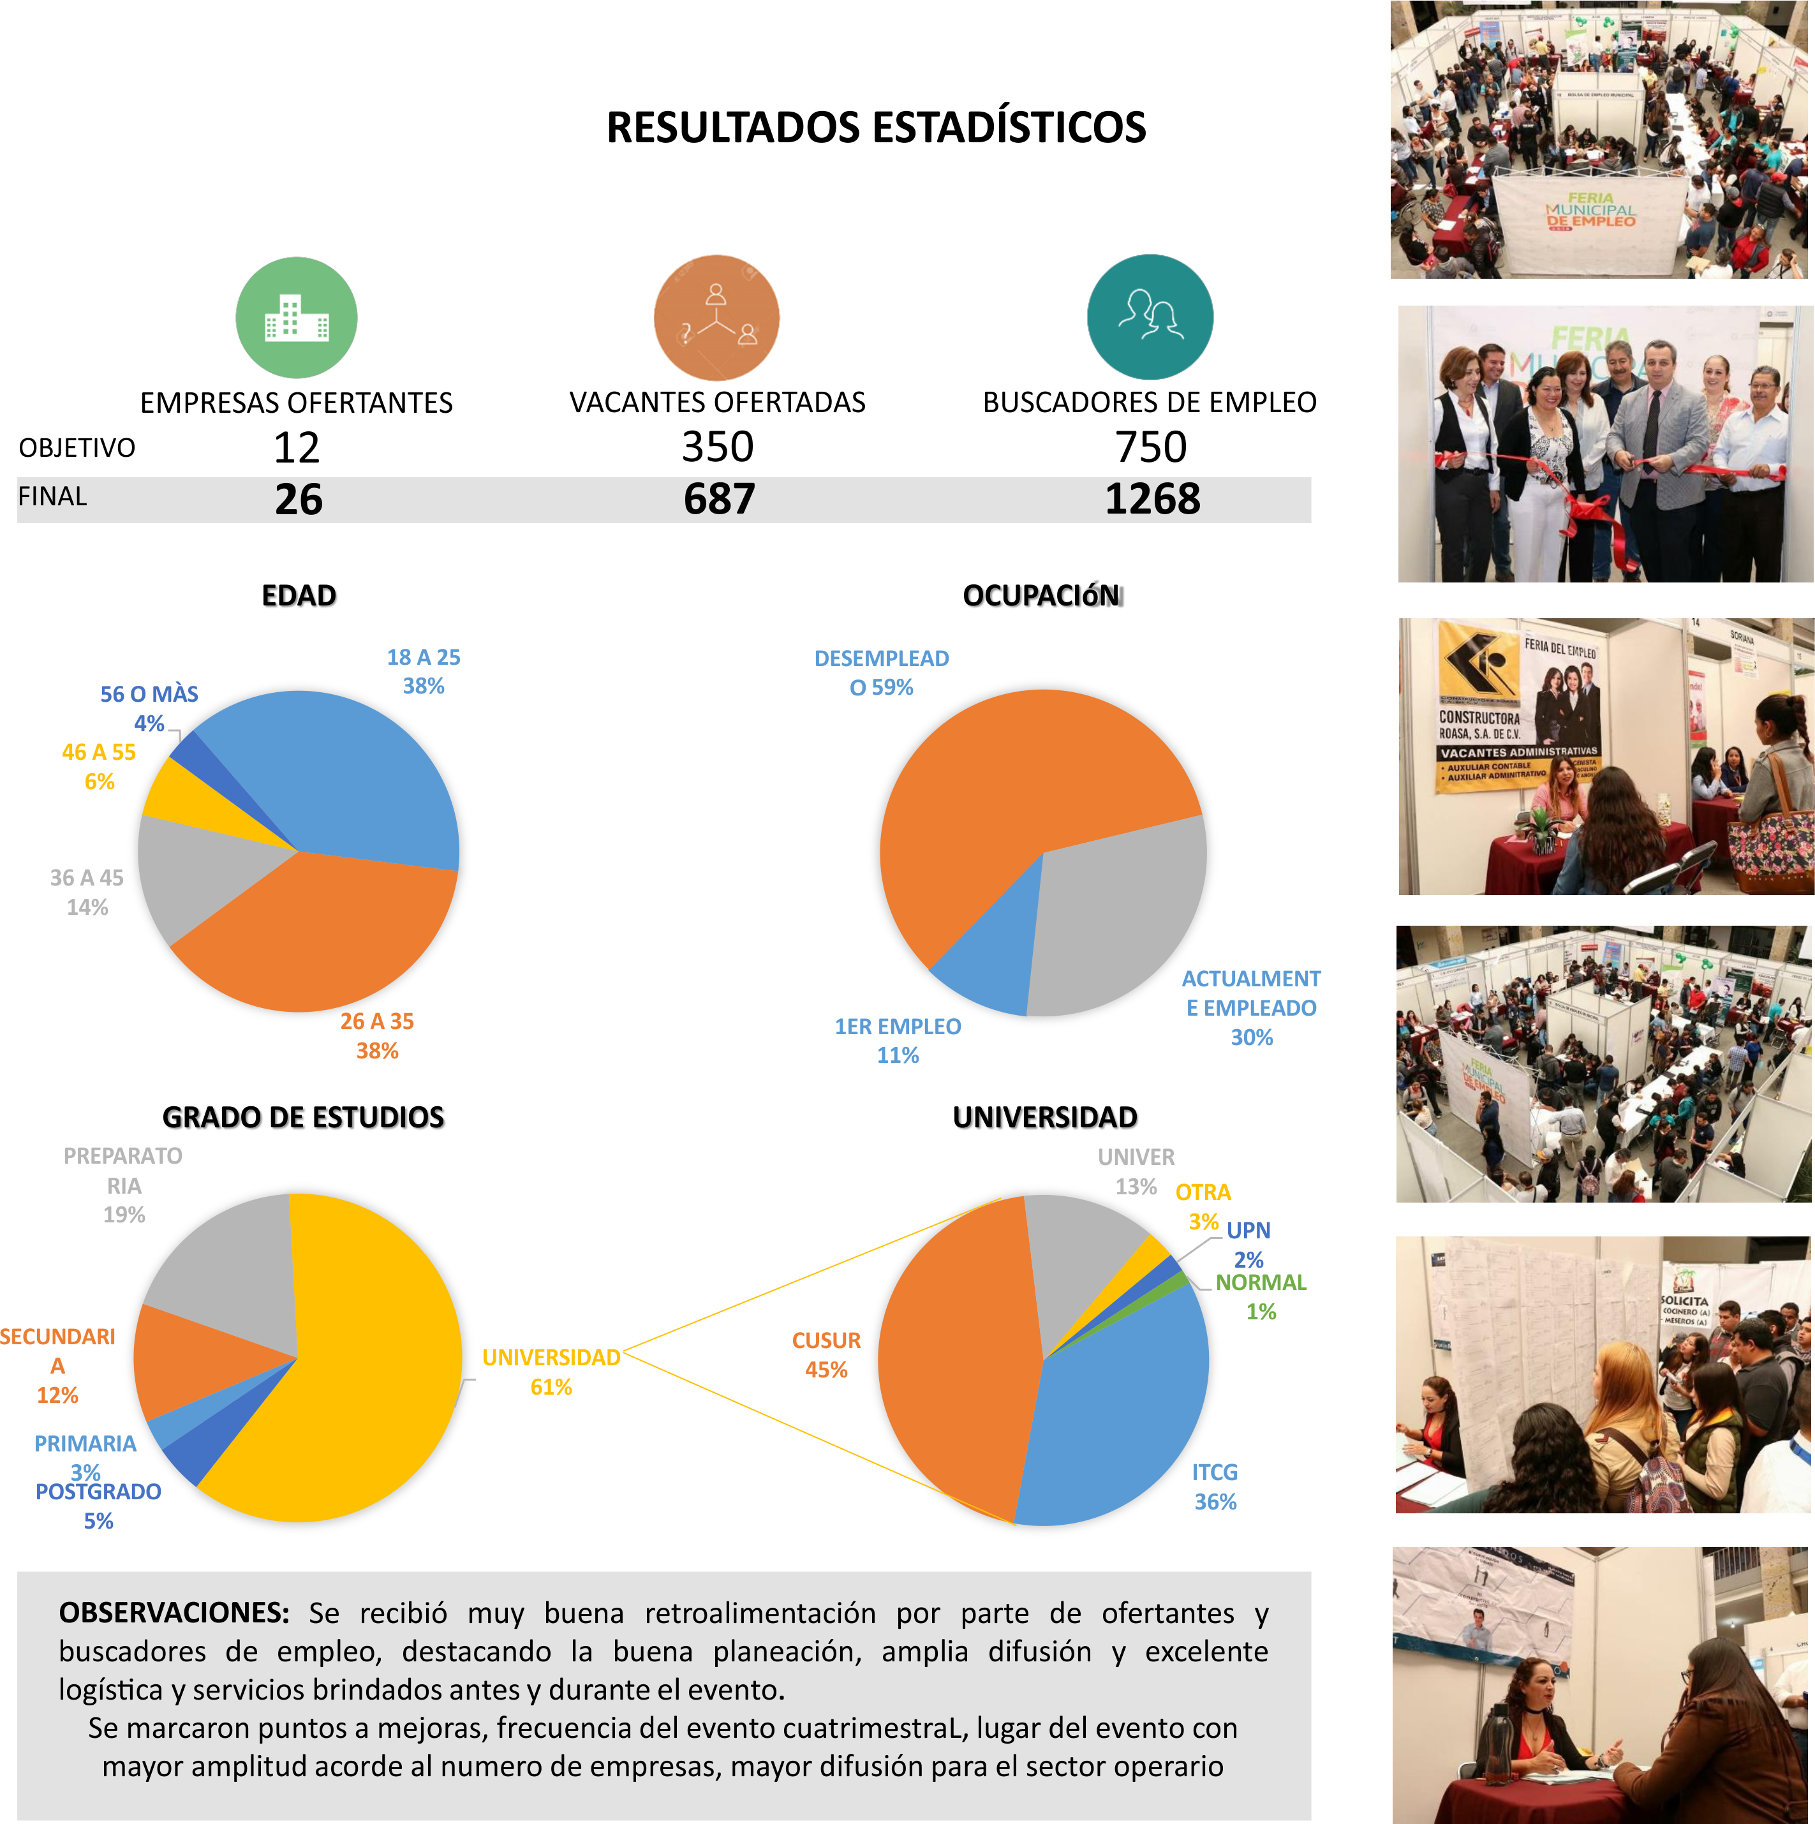

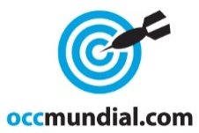
Además se realizó un convenio a nivel nacional para poder expandir nuestros alcances como bolsa de empleo, en conjunto con la empresa OCC Mundial, empresa mexicana fundada en 1996. Sitio líder para encontrar empleo a cualquier nivel que se ha especializado en optimizar las estrategias de reclutamiento de las empresas en el mercado nacional. Actualmente OCC Mundial, es la bolsa de trabajo en línea, líder en México. Cuentan con más de 13 millones de candidatos, 10 millones de visitas al mes y más de 90 mil vacantes diarias publicadas.

Señalo que este convenio aportara una mayor eficacia en la colocación y oferta de vacantes así como la capacitación de jóvenes y adultos en el municipio para integrarse en la vida laboral, puesto que con el apoyo del área de Desarrollo económico Municipal, tendrán acceso a la base de datos nacional para encontrar un mayor dinamismo y éxito en la colocación.

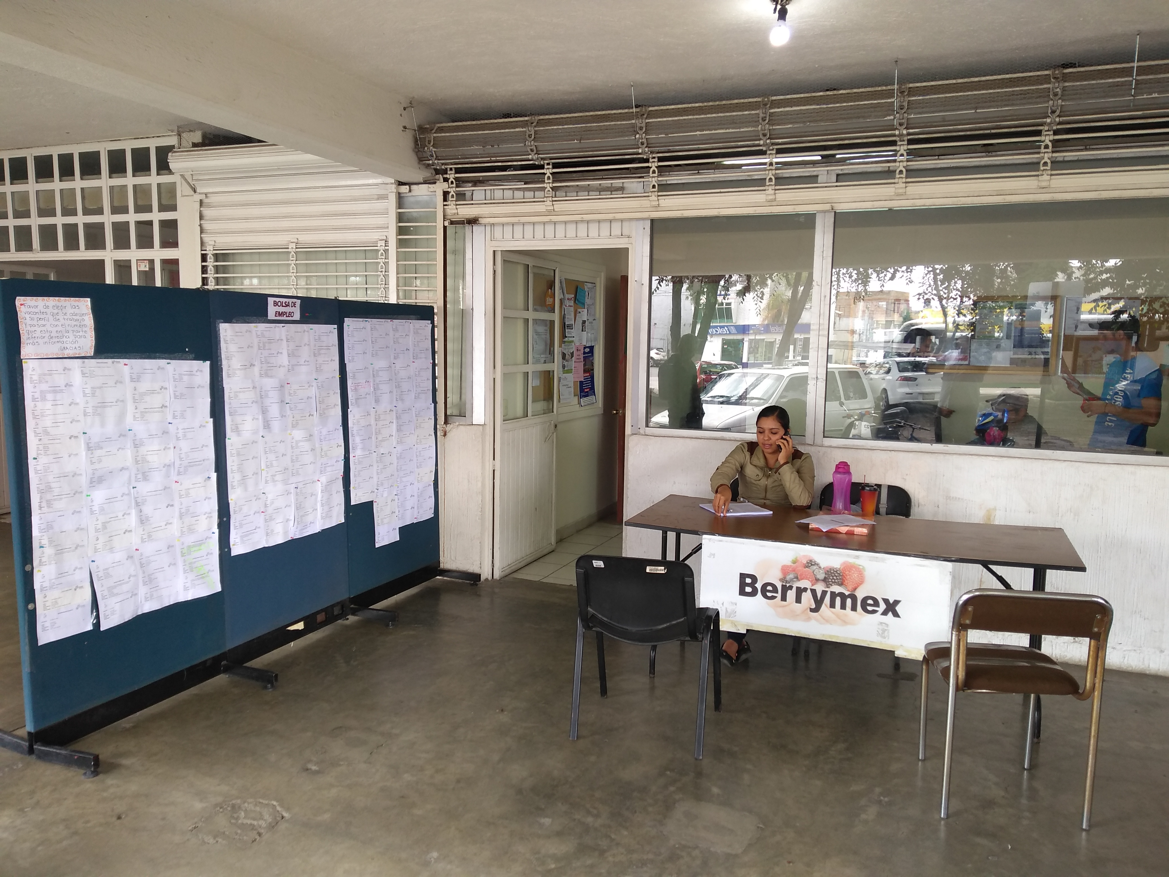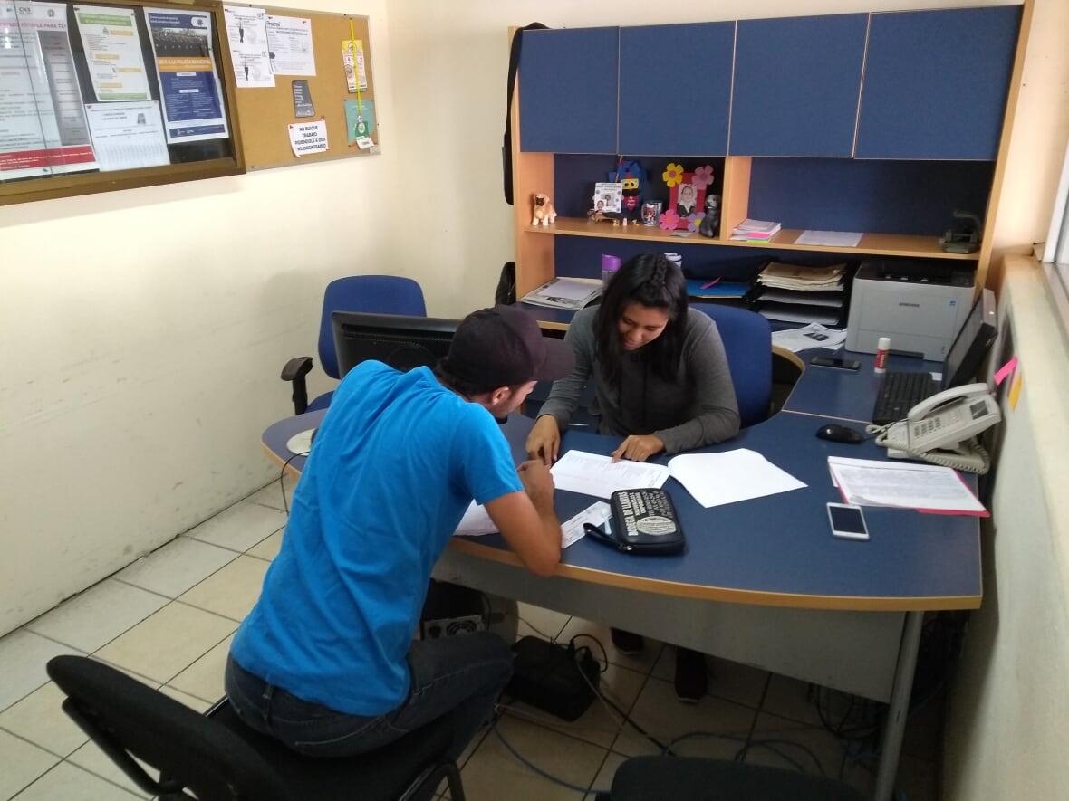

Atención en la bolsa de empleo municipal, para la vinculación con vacantes

Temática

Emprendimiento

Durante los años 2016-2018, se conformó el grupo denominado “Ecosistema Emprendedor de Zapotlán” que fortaleció el emprendimiento, la innovación, el trabajo interdisciplinario entre 14 instituciones, generando herramientas y solución de problemas que contribuyeron al fomento del emprendimiento en la localidad, creando 2 ediciones del concurso de innovación y emprendimiento en el que participaron más de 125 proyectos.

De acuerdo a lo anterior, se dio continuidad al programa de emprendimiento, en apoyo a las mujeres y el fomento al autoempleo, a través del programa “Grandes emprendedoras” con el que fueron concretados 52 nuevos negocios bajo el liderazgo femenino, con una inversión de más de $850,000.00 para la creación de 70 nuevos negocios instalados en el municipio de Zapotlán el Grande, distribuyendo apoyos hasta por $20,000.00, para la adquisición de equipo, mobiliario y materia prima para el inicio de proyectos productivos, que generaron fuentes de trabajo y se encuentre en condiciones de elegibilidad.

Destaco que el programa se desarrolló en dos etapas: La primera consistió en la capacitación de las mujeres interesadas en emprender un negocio y como resultado de esta primera etapa 300 mujeres, tuvieron una capacitación para poder desarrollar su plan de negocios y tener un panorama real de la empresa que desearon emprender.

En una segunda etapa, fueron otorgados recursos económicos para iniciar su negocio, una vez que lo entregaron a la Coordinación de Desarrollo Económico su plan de negocios. La primera generación recibió el apoyo para su proyecto productivo, beneficiando a las primeras 70 mujeres zapotlenses durante 2017.

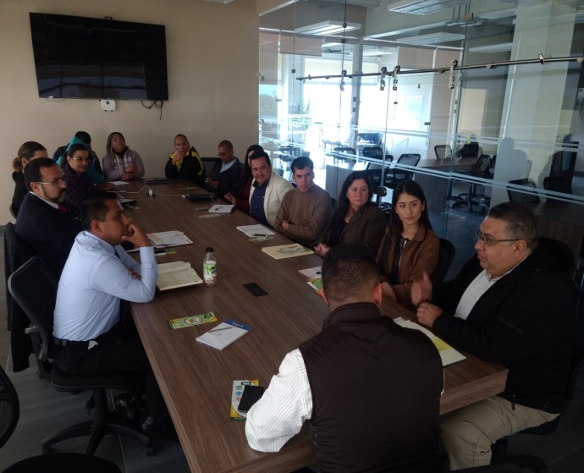
En el contexto del emprendimiento, destaco que durante el primer periodo de este Gobierno, fue retomado el modelo de trabajo de triple hélice que se venía estudiando y trabajando en Zapotlán el Grande, conformando de manera oficial la mesa de trabajo del ecosistema emprendedor bajo este modelo.

El objetivo principal fue fomentar el trabajo colaborativo inter institucional para impulsar el emprendimiento y la innovación que promueva herramientas para la solución de la problemática de Zapotlán el Grande.

El ecosistema emprendedor está integrado por 14 instituciones de educación media superior, superior, cámaras empresariales, asociaciones, Gobierno Municipal y Estatal. Sesionando de manera mensual en manera rotativa en instalaciones de las distintas instituciones. En dichas reuniones se cuenta con el apoyo y presencia de la Secretaria de Innovación ciencia y Tecnología del Estado de Jalisco.

Como resultado del trabajo realizado en la mesa de “Ecosistema Emprendedor de Zapotlán” y para dar respuesta a las necesidades de emprendimiento e innovación de los habitantes del Municipio de Zapotlán el Grande y a la corresponsabilidad con el desarrollo económico de la localidad, surge el concurso de innovación y emprendimiento del cual se han desprendido dos ediciones.

El objetivo de este concurso fue fomentar el desarrollo de la ciencia, la tecnología, la innovación y el emprendimiento a través de la aplicación de herramientas enfocadas al desarrollo sustentable, en proyectos que den respuesta a los problemas y oportunidades que vive actualmente el Municipio de Zapotlán el Grande. De esta manera se generan beneficios económicos, sociales y ambientales a la comunidad zapotlense.

En sus dos ediciones contó con la participación de 125 proyectos, en diversas categorías como los son: educación de nivel medio superior, educación superior y abierta.

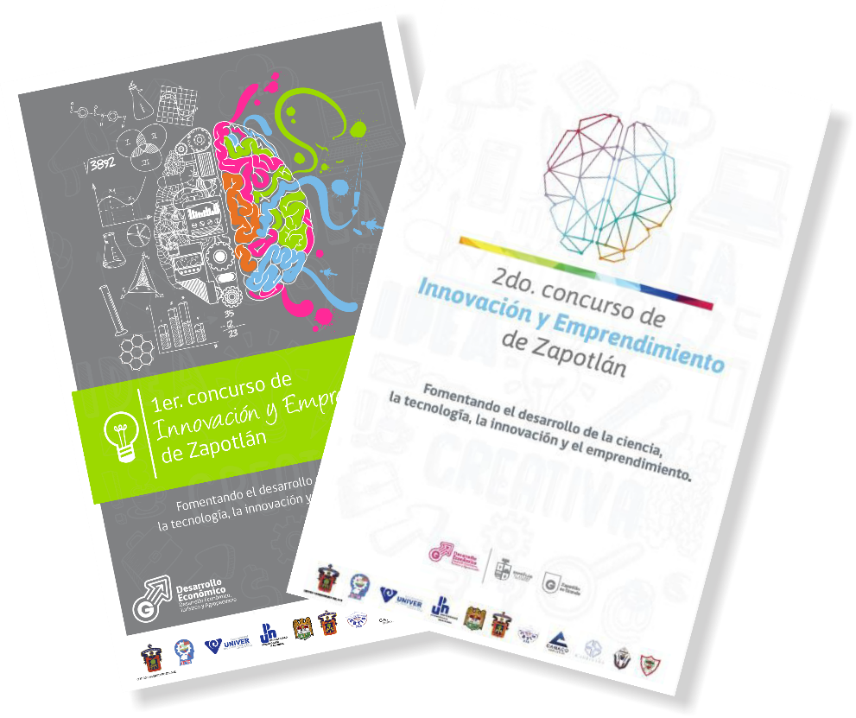

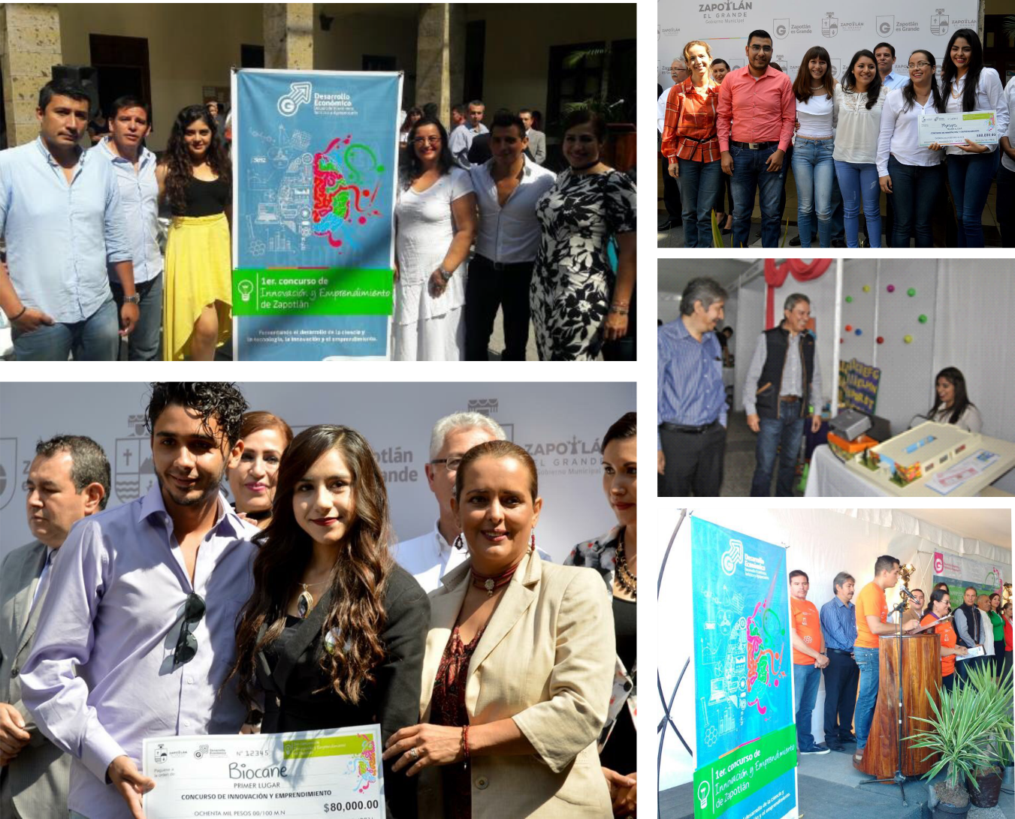
Segundo Concurso de innovación y emprendimiento

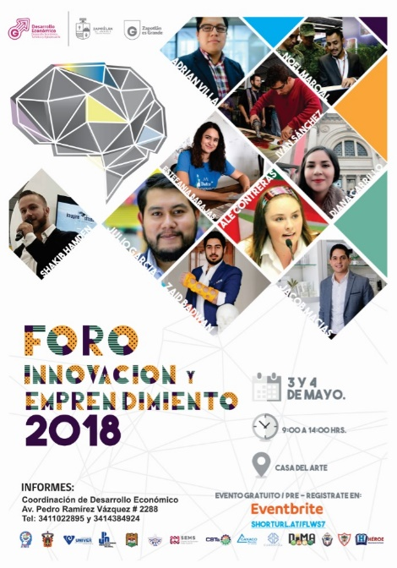
Como complemento del concurso se llevaron a cabo dos foros de innovación y emprendimiento con el fin de fomentar el impulso a la creación de nuevos proyectos que impacten en la región, en el cual participaron ponentes, todos mexicanos y reconocidos a nivel nacional e internacional provenientes de diferentes estados del país como Veracruz, Nuevo León, Jalisco, Distrito Federal, etc.

En las dos ediciones se contó con la participación de más de 1,000 jóvenes provenientes de las diferentes instituciones educativas del municipio.

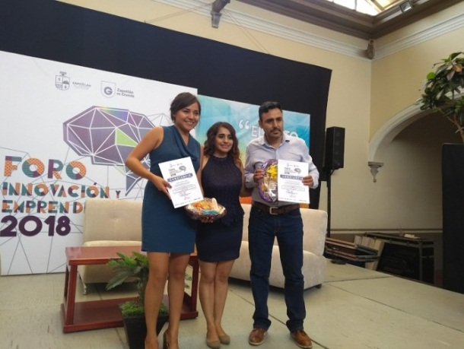
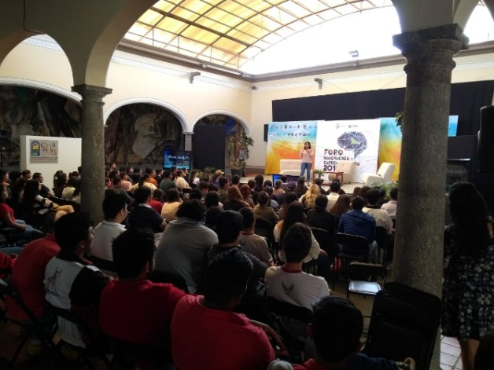

Segundo Concurso de innovación y emprendimiento
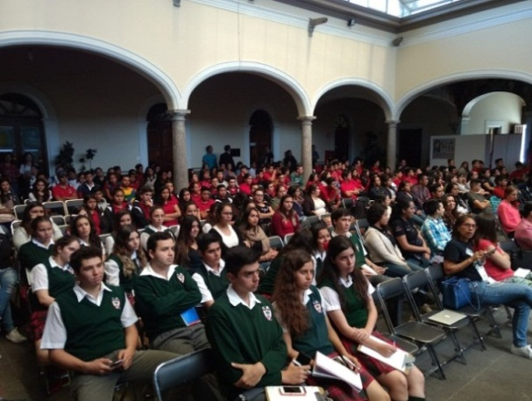
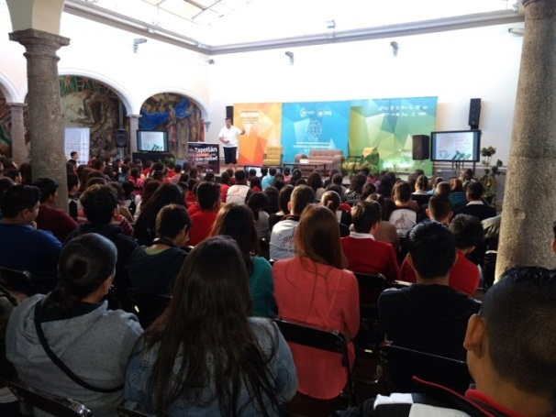

Por otra parte, con motivo de Impulsar la conformación de una comunidad abierta de intercambio de ideas, proyectos, conocimiento, para desarrollar proyectos profesionales que impulsen el desarrollo integral del municipio.
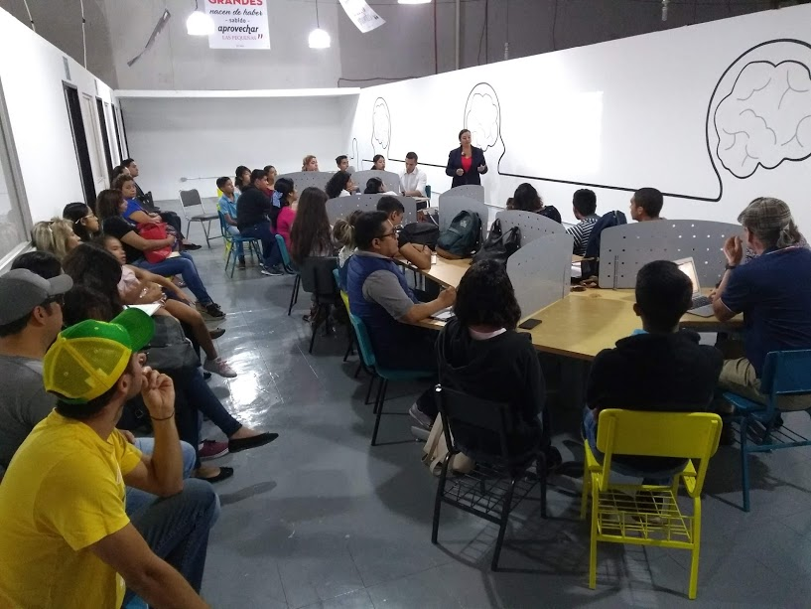
Se creo el espacio de Coworking denominado “Punto Zapotlán”, es una forma de trabajo que permite a emprendedores, profesionales y pymes, compartir un mismo espacio de trabajo, tanto físico como virtual, para desarrollar sus proyectos profesionales de manera independiente y a la vez que fomentan proyectos conjuntos.

La creación de estas instalaciones nos traerá los siguientes beneficios:

1. Networking. La importancia de rodearse de la gente correcta en un espacio de coworking es ideal, al conocer a personas que se pueden convertir en un cliente potencial, en un aliado estratégico o incluso en un socio.

2. Aprendizaje. Constante capacitación en cursos, eventos o mentorias, gratuito para la evolución más rápida de las ideas de alto impacto.

3. Productividad. Compartir un espacio en el todos están esforzándose por sacar adelante sus proyectos, ayuda a la generación de una atmósfera de productividad y creatividad que difícilmente se puede crear en otro lugar

4. Económico. A partir del segundo trimestre posterior a la apertura se comenzara a cobrar una tarifa de recuperación para lograr que los servicios del centro se vuelvan autosustentables.
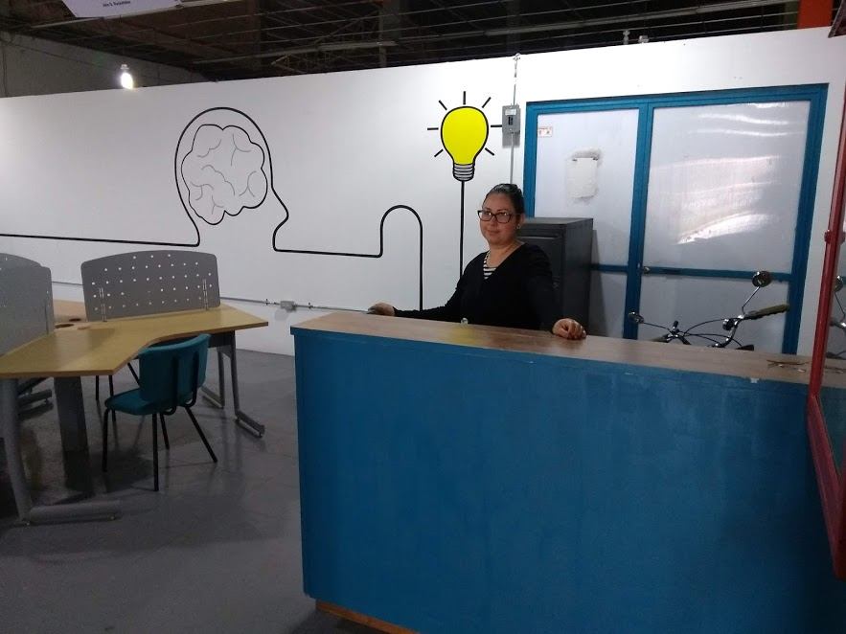
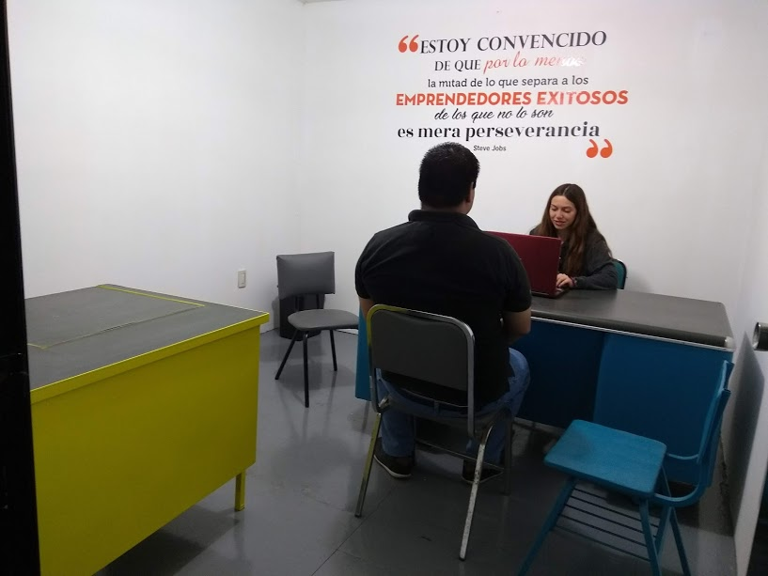

Capacitación y mentorias dirigidas a emprendedores

Como apoyo a emprendedores a través del área de Desarrollo Económico Municipal gestionó ante el Gobierno Municipal de Guadalajara, el apoyo de 130 becas con un valor de $325,000.00 pesos para asistir a CAMPUS PARTY y 100 becas con valor de $150,000.oo pesos para asistir a TALENT LAND, mas el traslado a diferentes talleres impartidos por diversas dependencias del Gobierno del Estado y Federal.

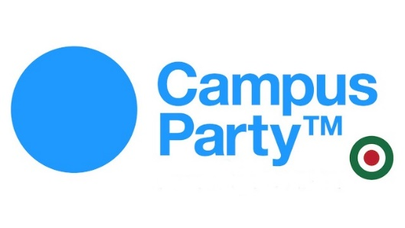
Eventos donde se reúne al talento joven del país, conformando la comunidad de tecnología y emprendimiento más grande de México, desde un enfoque de innovación, creatividad, ciencia y entretenimiento digital.

El desarrollo de estos dos eventos, se enfocó en presentar las innovaciones tecnológicas que transformarán los principales sectores económicos sobre el planeta en las siguientes décadas y que causarán una revolución tecnológica como nunca antes se había visto.

Además de la beca de ingreso la coordinación de Desarrollo Económico les gestiono el transporte gratuito Cd. Guzmán - Guadalajara. La difusión se realizó por medio de la Red Ecosistema Emprendedor y por redes sociales del mismo ayuntamiento.

Se tuvo presencia en presentación como Startups dentro del CPMX8 a 2 de los equipos ganadores del 1er concurso de innovación y emprendimiento de Zapotlán.

Las becas se proporcionaron a integrantes de las instituciones y redes sociales según su demanda.

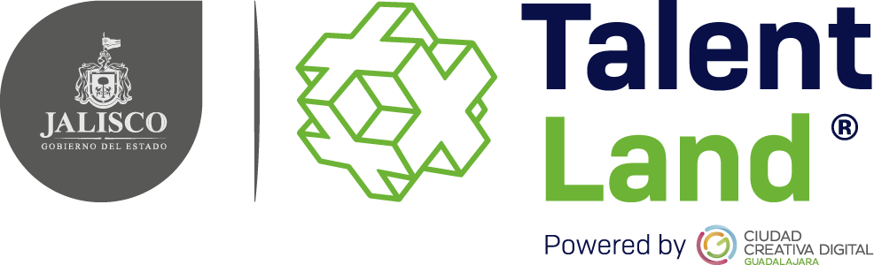

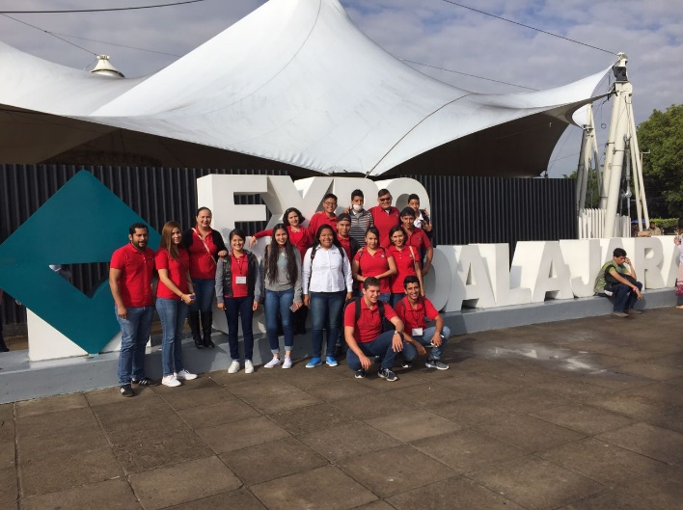
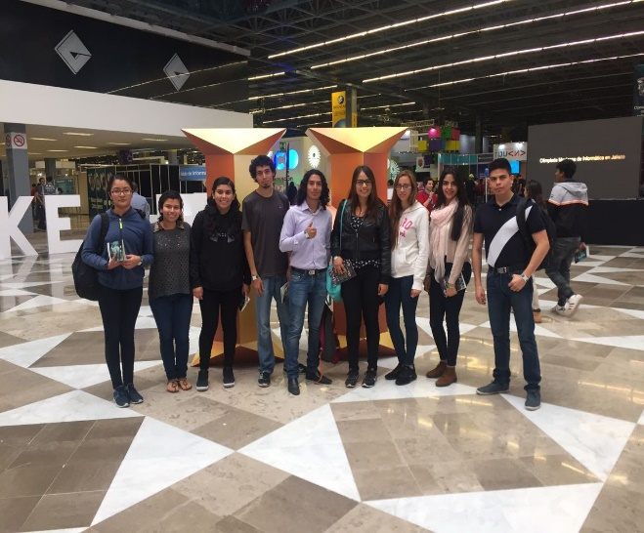
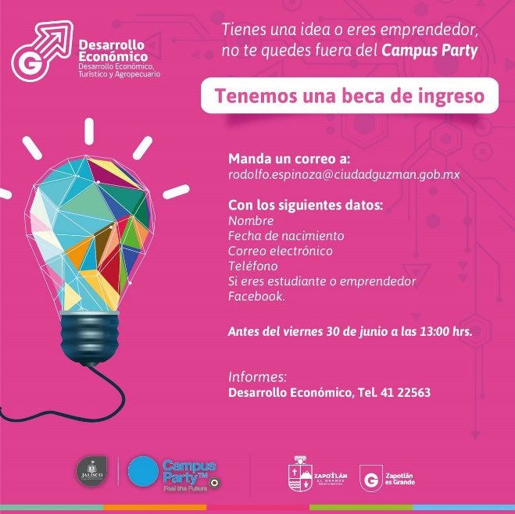
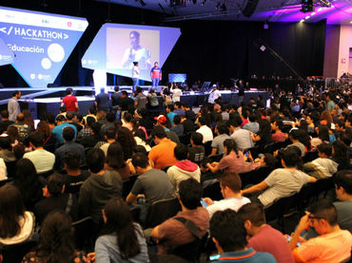

Participación de emprendedores de Zapotlán el Grande en capacitaciones

Temática
Inversión
Una estrategia fundamental para la atracción de la inversión en la localidad, fue generada mediante las acciones vinculadas con empresarios de la localidad y la región para fortalecer el atractivo y valor agregado en el Parque Zapotlán 2000”.
En la búsqueda de soluciones de infraestructura en la localidad para impulsar el desarrollo de empresas locales, se logró reactivar la zona industrial, mediante la firma de convenios con empresarios del parque Industrial Zapotlán 2000, y con ello iniciar con obras de infraestructura e imagen para fortalecer la atracción de inversionistas.
Durante los tres años del presente periodo de gobierno, se realizaron las gestiones con 12 empresas que apoyaran a atraer industrias que se encontraron interesadas en establecer sus instalaciones en Zapotlán el Grande, así como diversas empresas locales con una visión de expansión. En ese contexto de identificaron 11.3 hectáreas de superficie potenciales para la creación de infraestructura industrial. En consecuencia durante el periodo fueron generados 745 empleos para los habitantes de Zapotlán el Grande. Proyectando una inversión superior a los 179 millones de pesos, en el contexto de los acuerdos firmados bajo el programa BIENINVIERTO.
Para ello, el Ayuntamiento acordó la aplicación de este recurso económico para la ejecución del mismo a través del CEPE Jalisco (Consejo Estatal de Promoción Económica). A continuación se despliegan imágenes de la trasformación
ANTES
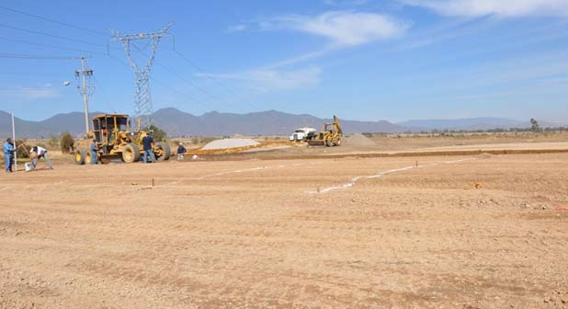

AHORA
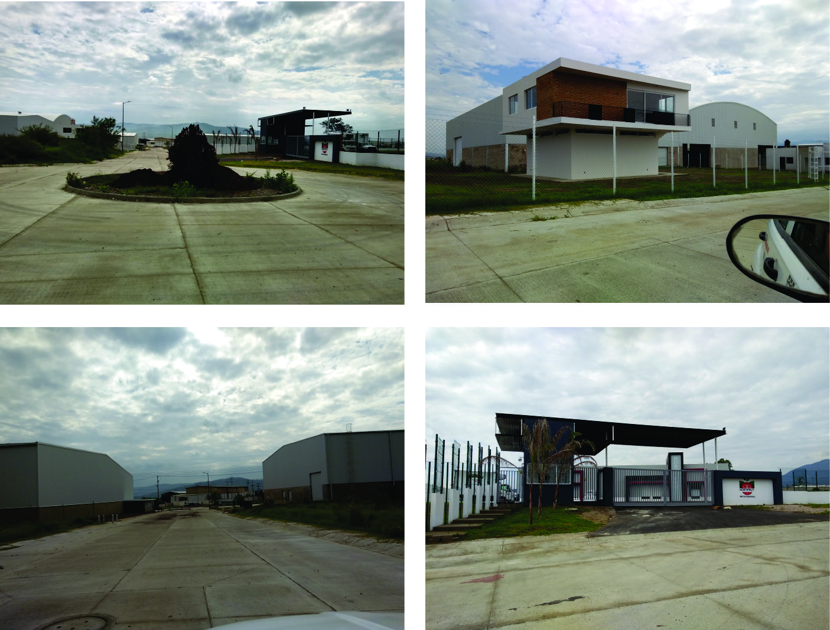

Infraestructura nueva en el parque Zapotlán 2000.

Temática
Impulso al Desarrollo
El impulso al desarrollo y crecimiento de la economía local se realizaron diversas reuniones entre instituciones crediticias, empresarios y personal emprendedor de Zapotlán el Grande para dar a conocer la oferta de financiamiento.
Por otra parte en el contexto de este informe, señalo la importancia de la difusión de la información a los ciudadanos interesados, sobre los diferentes tipos de financiamiento y capacitación que se manejan a través del programa: Fondo Jalisco de Fomento Empresarial (FOJAL). Habiéndose realizado cursos de capacitación para las personas acreditadas y al público en general impartiendo cursos de negocios y emprendimiento con los temas:
- Emprendimiento
- Reingeniería Personal
- Finanzas Personales
- ¿Qué es emprender?
- El “ABC” del Buró de Crédito
- ¿Qué es un negocio?
- ¿Qué entendemos por cliente?
- ¿Cómo me organizo y que metas tengo?
- ¿Cómo compro y controlo mi inventario?
- ¿Cómo determino el punto de equilibrio?
- ¿Cómo manejo el dinero?
- ¿Cuánto debo de pedir prestado?
- ¿Qué hacer en una crisis económica?
Así también se brindaron asesoría a las empresas que desearon instalarse en Zapotlán el Grande, apoyando con información para posible ubicación, así como el apoyo en trámites de permisos que se requieren para la apertura y funcionamiento de empresas interesadas.
Las acciones anteriores durante los años 2016 al 2018, fortalecieron y contribuyeron en la generación de empleos así como la protección de los ya existentes mejorando la economía y calidad de vida de la ciudadanía.
Al final del mes de Agosto Zapotlán el Grande, mantuvo el liderazgo en colocación de créditos en el sur de Jalisco, con un monto en créditos entregados de $16,053,033.00 pesos.
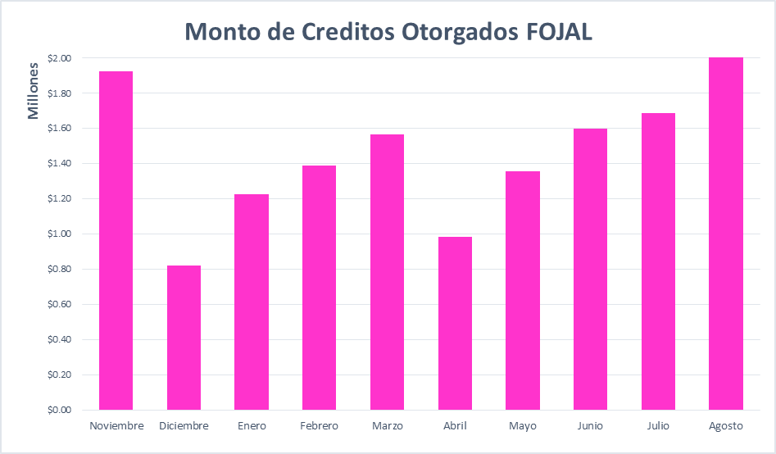

Temática
Promoción
Durante el trienio fueron impulsadas diversas estrategias entre las que destacan las mesas de trabajo en vinculación con el sector empresarial de la localidad, para darles a conocer diversos apoyos a los que se accedieron para mejorar procesos internos que fortalecieron la productividad micro, pequeña y mediana empresa.
Con el apoyo recibido por parte de las diversas instancias del Gobierno Federal y Estatal hacia las MPYMES, que fueron instaladas en el Municipio de Zapotlán el Grande durante el trienio, se hizo posible potencializar el grado la calidad de sus productos y servicios, mediante talleres de adiestramiento dirigido al personal, habiéndose apoyado a más de 200 empresas y emprendedores en diversas modalidades de proyectos con recursos que fueron promocionados y difundidos por el área de Desarrollo Económico que se ilustran a continuación mediante imágenes de las capacitaciones y el marketing utilizadas. Así mismo se despliega la gráfica que ilustra el número de empresas apoyadas y el tipo de apoyo recibido.
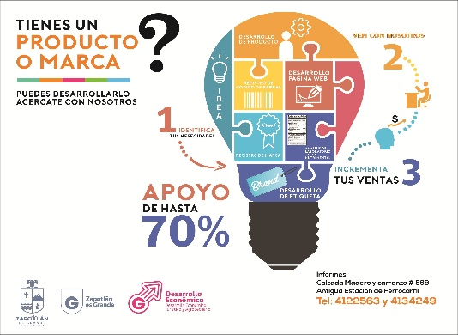
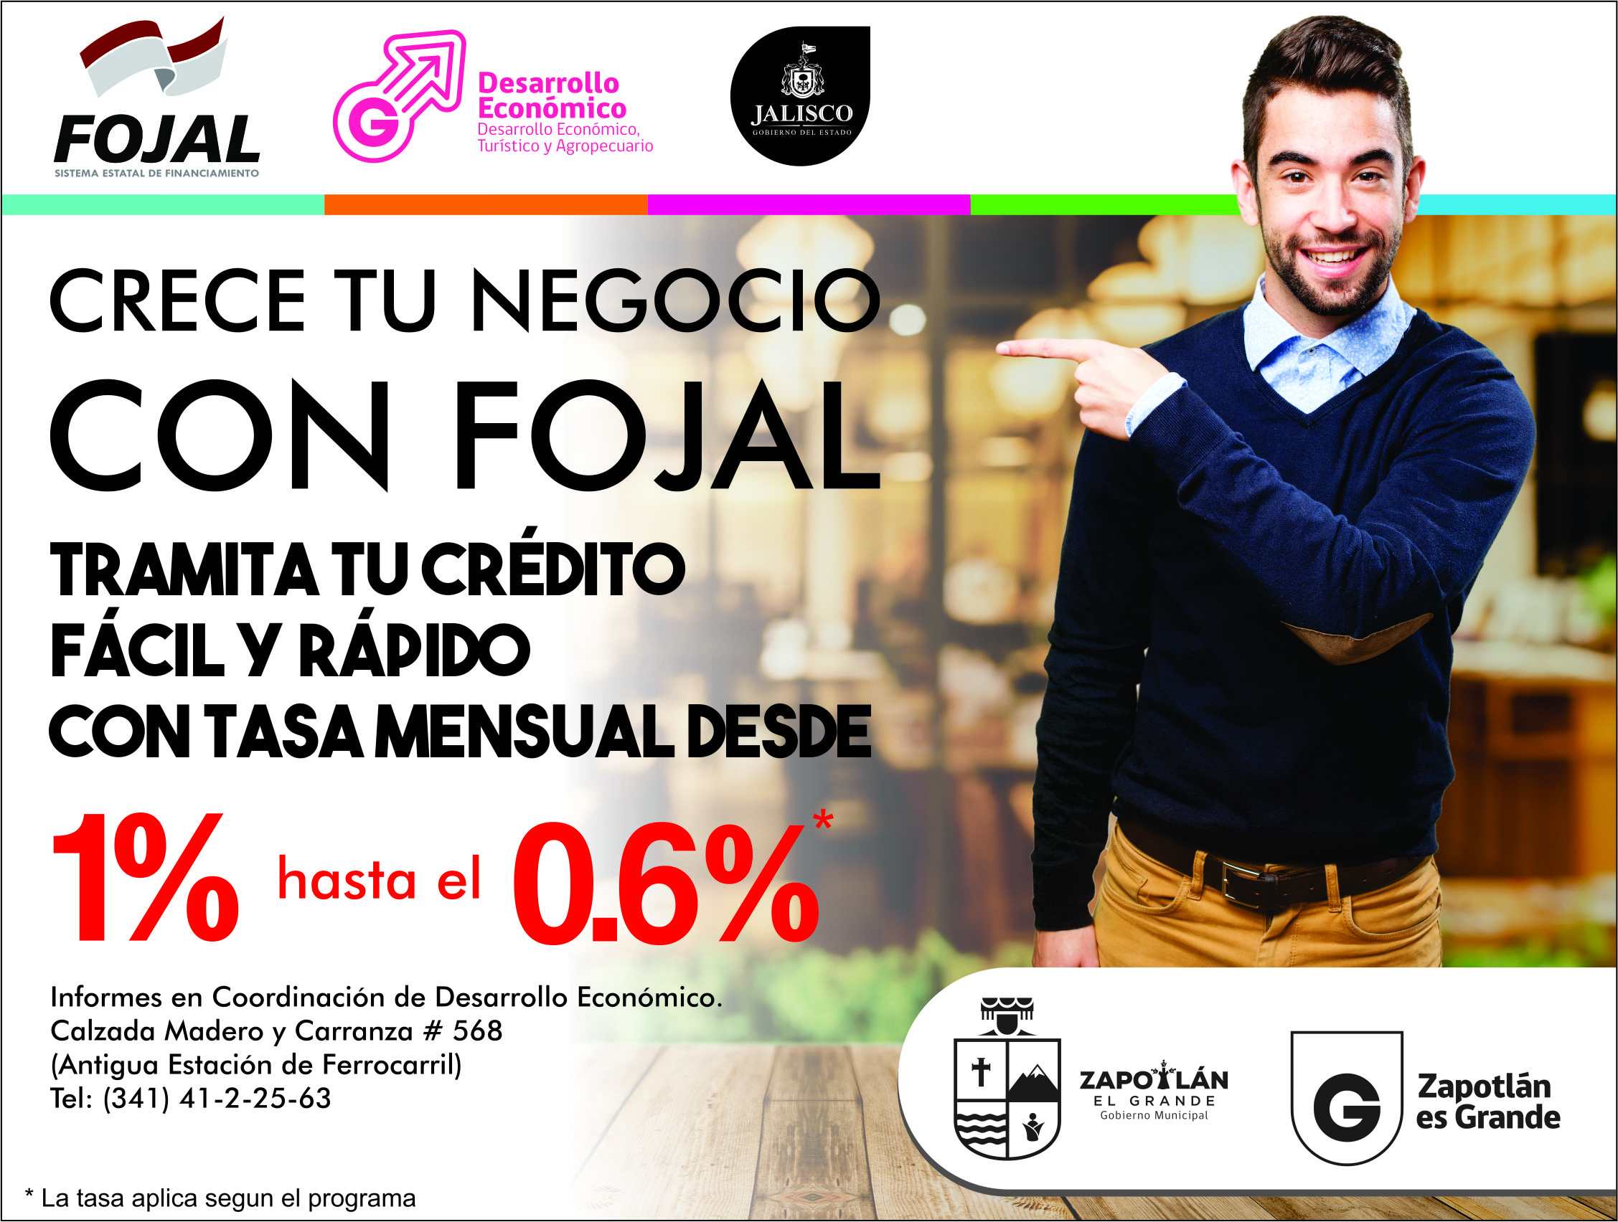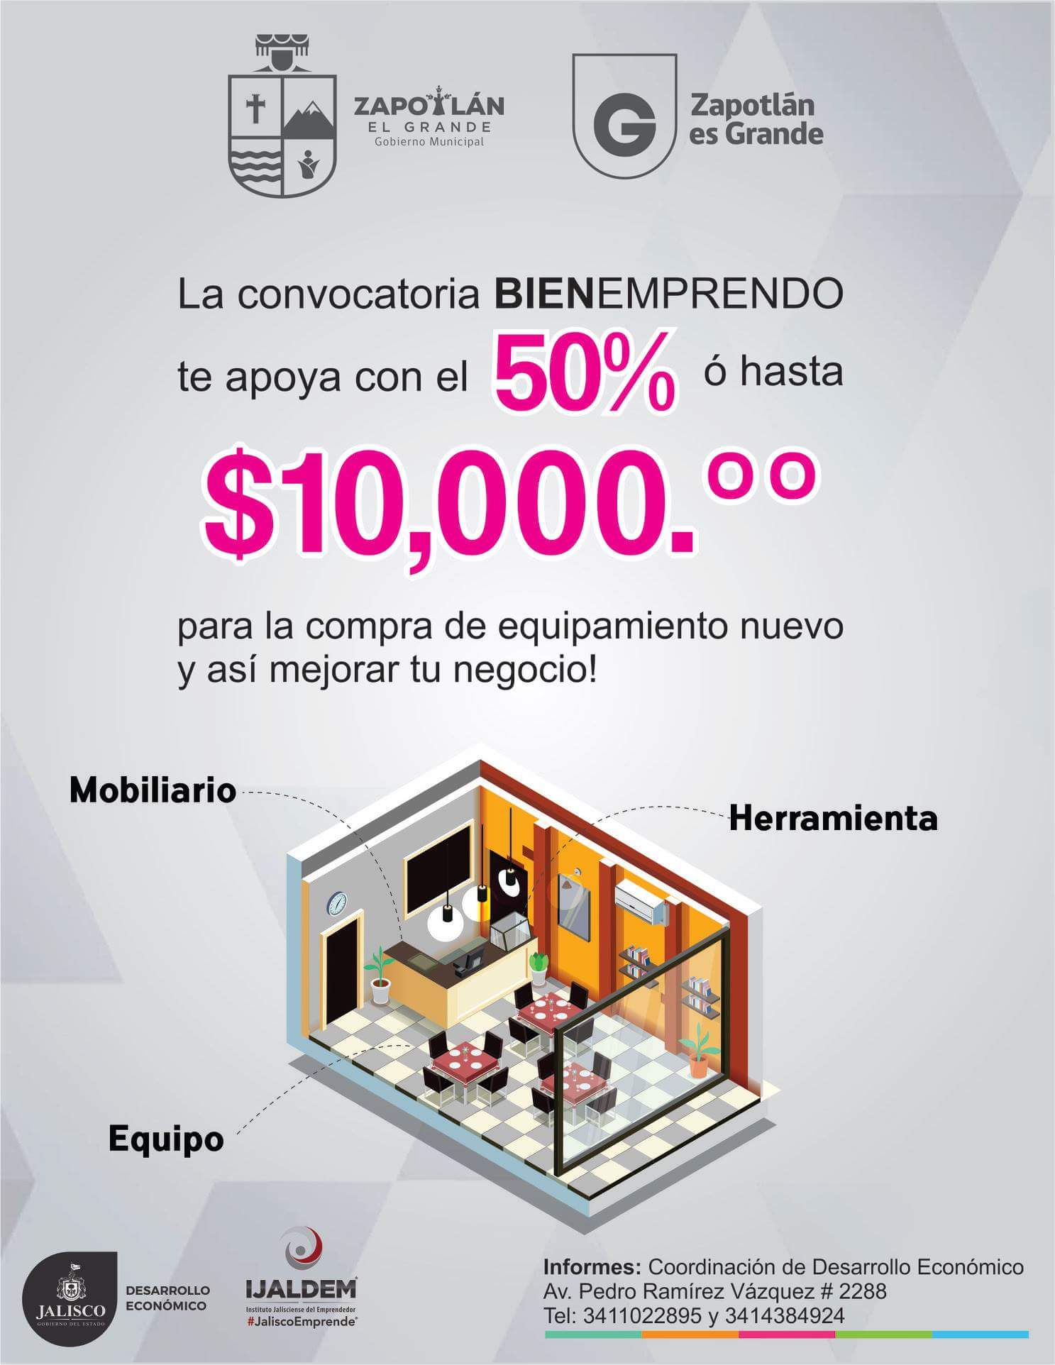

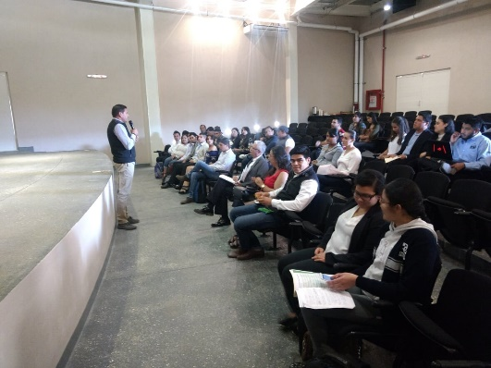
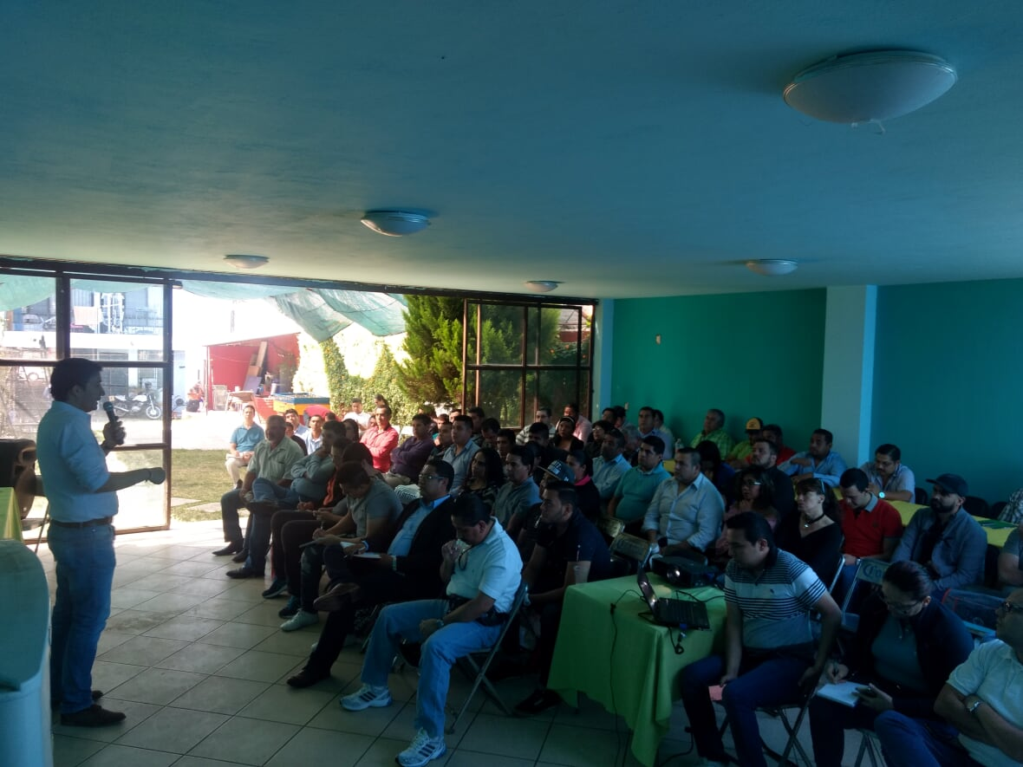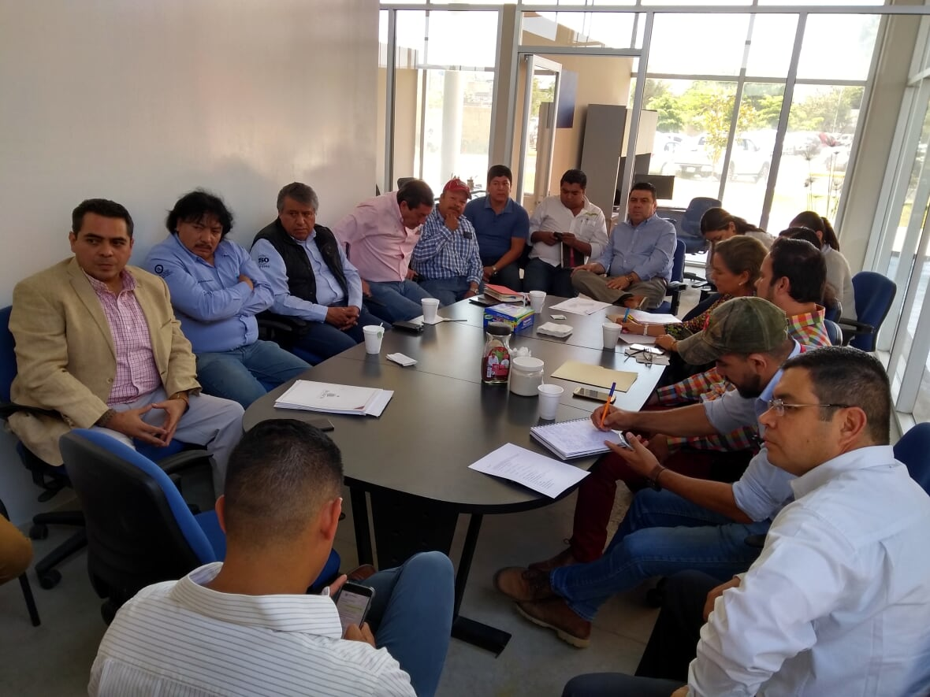

En el contexto de la promoción de acuerdo a la siguiente gráfica se despliegan los apoyos recibidos por diversas dependencias generadas a través de los gobierno Federal, Estatal y Municipal que a lo largo del trienio fueron impulsados mediante la vinculación del área de Desarrollo económico.
